# PRIMEIRO ATENDIMENTO DE PACIENTES COM COVID-19

# Identificação de casos suspeitos:

O objetivo da identificação de casos suspeitos é reduzir a transmissão da COVID-19. Portanto, **os pacientes e seus contatos domiciliares devem ser isolados imediatamente no momento da suspeita**, mesmo sem a confirmação do caso. Não se deve aguardar a confirmação do diagnóstico.

## Quando considerar um paciente suspeito?

No atual momento da pandemia, todo paciente com sintomas de “resfriado ou gripe” pode ter COVID-19 e deve ficar imediatamente em isolamento respiratório.

Portanto, paciente que apresente pelo menos um dos seguintes sinais e sintomas, acompanhados ou não de febre, deve ser considerado suspeito:

## Coriza,

* **Tosse,**

## Dor de garganta,

* **Perda de olfato/paladar,**

## Falta de ar.

Outros sintomas menos típicos como mialgia, cefaléia, cansaço e sintomas gastrointestinais também podem estar associados à doença.

# Diagnóstico:

O teste **padrão-ouro para diagnóstico da COVID-19 é o RT-PCR em tempo real**, **o melhor momento para sua coleta é entre o 3º e 7º dia a partir do início dos sintomas**, por meio da coleta de swab de naso ou orofaringe. Não se recomenda a coleta de rotina de PCR para os contatos de casos confirmados. Os contatos devem ser isolados e observados 10 dias. Somente se apresentarem sinais ou sintomas, deverão ser testados.

Os testes sorológicos para COVID-19 (exames de sangue), tanto os rápidos de farmácia quanto os de laboratório, não são recomendados para o diagnóstico precoce da doença. As classes de anticorpos IgA e IgM têm praticamente nenhuma utilidade clínica. A detecção de anticorpos totais ou IgG indica infecção recente, não apresentado correlação direta com imunidade contra a COVID-19. Os testes sorológicos detectam anticorpos contra SARS-CoV-2 e, sua melhor janela de coleta, dependerá da metodologia e do kit utilizado porém, não devem ser coletados antes do 8º dia. Não devem ser colhidos de rotina pós vacina também.

Recomenda-se o fluxo proposto na figura 1.

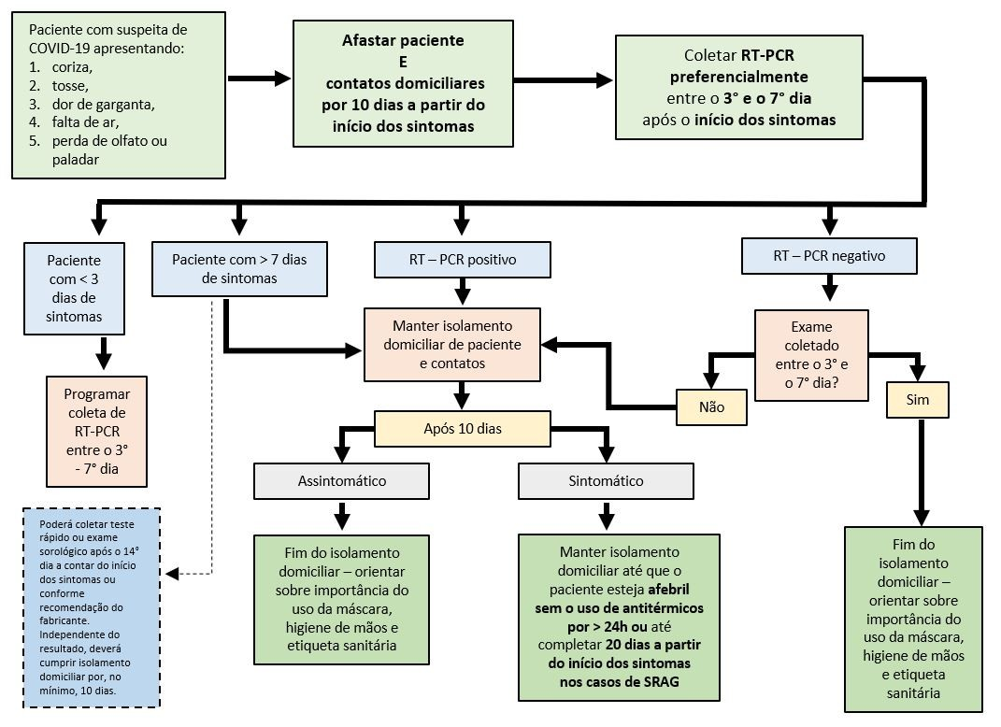

Figura 1: Fluxo para diagnóstico de COVID-19

# 

# Estratificação de risco e gravidade:

A maioria dos pacientes com COVID-19 (≈90%), especialmente os com menos de 50 anos e que não têm comorbidades (doenças crônicas pré-existentes) evoluem bem, sem complicações, sem necessidade de internamento hospitalar. Os sinais de gravidade estão associados a sinais de hipoxia ou lesão pulmonar.

# Doença leve:

Paciente com síndrome gripal (coriza, tosse, dor de garganta e etc.), com SpO2 ≥ 95% em ar ambiente, sem sinais de dificuldade respiratória, taquipneia ou falta de ar.

## Conduta:

* Fornecer atestado médico contando 10 dias a partir do início dos sintomas;

Fornecer termo de isolamento domiciliar para os indivíduos que residem no mesmo domicílio; Solicitar RT-PCR para SARS-CoV-2 conforme janela de coleta;

* Orientar que a evolução da doença é favorável em aproximadamente 90% dos casos;
* Orientar retorno ao serviço de saúde se sinais de piora:

## Falta de ar

* + Se o paciente tiver um oxímetro, verificar a saturação periférica de oxigênio (SpO2) uma vez por dia. Se a saturação estiver ≤ 94% deverá buscar atendimento médico.
  + Se o paciente não tiver um oxímetro, ele deverá observar se apresenta maior dificuldade para respirar ao longo dos dias. Sente-se mais cansado ou tem dificuldade para realizar atividades da vida diária como subir escadas, caminhar dentro de casa, tomar banho e etc.? Se a resposta for sim, deverá buscar atendimento médico.

## Febre persistente

* + Se o paciente tiver um termômetro, deverá verificar sua temperatura uma vez por dia. Consideramos febre, temperatura axilar acima de 37,8°C
  + Se o paciente não tiver um termômetro deverá observar se tem calafrios ou sensação de frio além do habitual.
* Lembrar ao paciente que nos casos onde ocorre a piora clínica, ela geralmente se dá entre o 5º e o 9º dia.
* Na fase inicial, medicamentos sintomáticos, como analgésicos e antitérmicos, como paracetamol ou dipirona, podem ser usados para pacientes que apresentam dor ou febre.
* Até o momento há evidências para se recomendar qualquer tratamento farmacológico preventivo ou precoce para COVID-19 com qualquer medicamento.
* Reforça-se que o uso de corticóide é contraindicado em pacientes com doença leve, sem hipoxia ou sem indicação de internação.

**Doença moderada:**

Pacientes com síndrome gripal (coriza, tosse, dor de garganta e etc.), apresentando SpO2 ≥ 90% e

≤ 94% em ar ambiente **ou** dispneia, taquipneia (FR>22ipm) **ou** vômitos incoercíveis **ou**

desidratação **ou** alteração do nível de consciência.

Em crianças: tosse, dificuldade respiratória, cianose central, SpO2 < 90%, dispnéia grave (gemência e/ou tiragem intercostal). Atentar também para outros sinais de pneumonia como por exemplo a taquipneia (<2 meses: ≥60ipm; 2-11 meses: ≥50ipm; 1-5 anos: ≥40ipm).

Em lactentes: dificuldades na amamentação ou ao beber líquidos, letargia ou redução no nível de consciência, ou convulsões.

## Conduta:

* Fornecer atestado médico contando 20 dias a partir do início dos sintomas;
* Fornecer termo de isolamento domiciliar para os indivíduos que residem no mesmo domicílio;
* Solicitar RT-PCR para SARS-CoV-2 conforme janela de coleta;
* Exames de imagem, preferencialmente tomografia computadorizada de tórax, auxiliam a identificar possíveis complicações pulmonares;
* Alguns exames laboratoriais podem auxiliar na estratificação de risco e manejo do paciente:

1. Gasometria arterial;
2. Lactato;
3. Hemograma completo;
4. Sódio;
5. Potássio;
6. Creatinina;
7. Ureia;
8. Bilirrubinas totais e frações;
9. TGO;
10. TGP;
11. Proteínas totais e frações;
12. Glicemia capilar;
13. PCR / VHS;
14. LDH;
15. D-Dímero;

* Considerar internação ou oxigênio domiciliar com telemonitoramento a depender da clínica e dos exames complementares;
* Pacientes com necessidade de suporte de oxigênio beneficiam-se do tratamento com corticóide

(dexametasona 6mg/dia, prednisona 40mg/dia ou equivalentes por 10 dias);

* Medicamentos sintomáticos como analgésicos e antitérmicos, como paracetamol ou dipirona, podem ser usados para pacientes que apresentam dor ou febre;
* Em caso de necessidade de reposição volêmica, recomenda-se o uso de cristalóides e reposição cautelosa. Considerar a necessidade de antibiótico caso haja evidência de pneumonia

bacteriana secundária e considerar tromboprofilaxia

# Doença grave:

Pacientes com síndrome gripal (coriza, tosse, dor de garganta e etc.), apresentando SpO2 < 90% sem 02 **ou** cianose **ou** taquipneia (FR> 30 irpm) **ou** esforço respiratório franco **ou** pneumonia com sinais de SARA **ou** letargia **ou** hipotensão **ou** outras disfunções orgânicas **ou** infiltrado pulmonar > 50% **ou** PaO2/FiO2 < 300mmHg. Conduta:

* Fornecer atestado médico contando 20 dias a partir do início dos sintomas;
* Fornecer termo de isolamento domiciliar para os indivíduos que residem no mesmo domicílio;
* Solicitar RT-PCR para SARS-CoV-2 conforme janela de coleta;
* Exames de imagem, preferencialmente tomografia computadorizada de tórax, auxiliam a identificar possíveis complicações pulmonares;
* Alguns exames laboratoriais podem auxiliar na estratificação de risco e manejo do paciente:

1. Gasometria arterial;
2. Lactato;
3. Hemograma completo;
4. Sódio;
5. Potássio;
6. Creatinina;
7. Ureia;
8. Bilirrubinas totais e frações;
9. TGO;
10. TGP;
11. Proteínas totais e frações;
12. Glicemia capilar;
13. PCR / VHS;
14. LDH;
15. D-Dímero;

* Considerar internação em unidade de terapia intensiva;
* Pacientes com necessidade de suporte de oxigênio beneficiam-se do tratamento com corticóide (dexametasona 6mg/dia, prednisona 40mg/dia ou equivalentes); tromboprofilaxia e ficar atento a necessidade de antibioticoterapia
* Medicamentos sintomáticos como analgésicos e antitérmicos, como paracetamol ou dipirona, podem ser usados para pacientes que apresentam dor ou febre;
* Recomenda-se reposição volêmica conservadora com cristalóides;
* O vasopressor de primeira escolha, em caso de necessidade, é a norepinefrina;
* Em caso de necessidade de ventilação mecânica recomenda-se como parâmetos iniciais:

1. Ventilação com baixos volumes (VT 4–8 mL/kg de peso ideal);
2. Recomenda-se pressão de platô <30 cmH2O.

# Terapia medicamentosa:

**Corticoterapia:**

Não utilizar corticóides na fase inicial da doença.

Dexametasona 6mg

Prednisona 40mg Metilprednislolona 32mg Hidrocortisona 160mg

•

•

•

•

Indicada apenas em pacientes apresentando hipoxemia, com necessidade de suporte de

O2. Quando indicado a dose/dia deverá ser:

**Terapia Antitrombótica:**

Pacientes em uso de anticoagulantes ou antiagregantes plaquetários por condições prévias devem manter o uso dessas medicações.

Pacientes ambulatoriais, sem indicação de profilaxia para TVP não devem utilizar anticoagulantes ou antiagregantes plaquetários. Pacientes hospitalizados devem utilizar terapia profilática para TVP conforme padronizado para os demais pacientes.

Pacientes hospitalizados em uso de profilaxia para TVP devem ter o anticoagulante suspenso no momento da alta hospitalar, exceto caso haja outra indicação para a manutenção da terapêutica.

**Terapia Antimicrobiana:**

A COVID-19 é uma infecção viral e portanto, não há indicação de uso de antimicrobianos. Apenas recomenda-se o uso desses medicamentos em caso de infecção bacteriana secundária, sepse ou choque séptico.

Data de Emissão: 15/03/2021

Validade: 2 anos

Elaborado: Claudio Emmanuel Goncalves Filho

Diretor Médico

Giulianna Carla Marçal Lourenço

Coordenação de Enfermagem

Autorizado: Sonia da Silva Delgado

Diretora Assistencial

Revisado por: Flavia de Lourdes M. Prazeres

Assessora da Divisão Assistencial